TRAVAIL A RENDRE AVANT LE 19 JANVIER 2021
Séquence 3 (les ondes électromagnétiques suite)
4. Le spectre électromagnétique
Le spectre électromagnétique présente la gamme entière des ondes électromagnétiques. Selon leur longueur d’onde (λ) ou/et leur fréquence (f), les ondes électromagnétiques ont différentes propriétés, des utilités différentes.
I/ A l’aide du document de la page 12, répondez aux questions ci-dessous
1. Donnez les effets réels d’un micro-ondes sur notre organisme
ZONE DE REPONSE

2. Quels sont les différents rayonnements des ondes ?
ZONE DE REPONSE

3. A l'aide de deux exemples expliquez les bienfaits des ondes
ZONE DE REPONSE

4. Quelle relation existe-t-il entre la longueur d'onde et la fréquence ?
ZONE DE REPONSE

5. Les seules parties du spectre électromagnétique que nos sens peuvent détecter directement sont :
ZONE DE REPONSE

6. Quelles sont les gammes de fréquences utilisées pour la Télévision ?
ZONE DE REPONSE

7.Quelle est la différence entre rayons infrarouges et rayons ultraviolets ?
ZONE DE REPONSE

8. A partir de quelle fréquence les atomes émettent-ils des rayons ionisants ?
ZONE DE REPONSE

9. Complétez les 6 pointillés du schéma suivant :
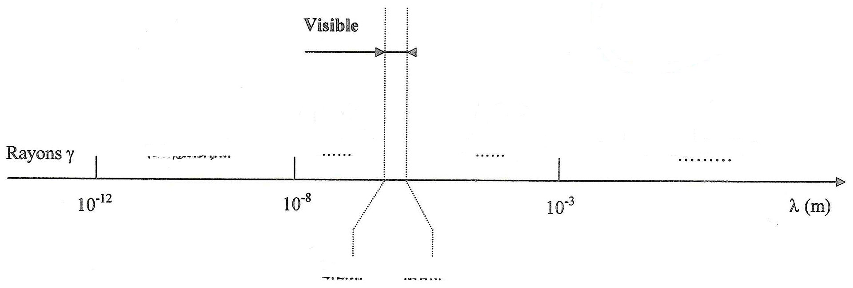

DOCUMENT
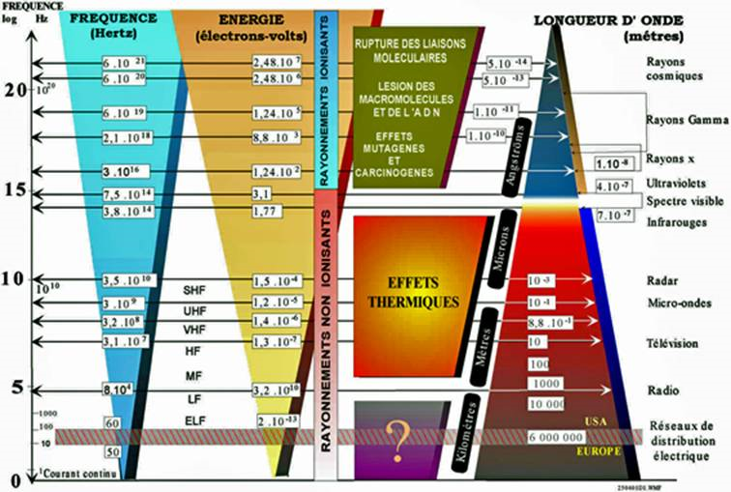
10¹⁶

